Уважаемые обучающиеся 4 группы!

Выполните задание в рабочей тетради к следующему уроку по расписанию
используя учебник Л.С.Атанасян «Геометрия» 10-11 класс
28.03.
Тема: решение задач по теме «Конус»
1. Высота конуса 4 см, радиус основания – 3 см. Найти образующую конуса.
а) 5 см; б) 4 см; в) 6 см; г) 10 cм; д) 12 см.
2.Осевое сечение конуса – треугольник, все стороны которого равны 10 см. Найти угол наклона
образующей к плоскости основании конуса.
а) 90⁰; б) 60⁰; в) 45⁰; г) 30⁰; д) 25⁰.
3.Высота конуса 12 см, образующая – 13 см. Найти объём конуса.
а) 12 π см³; б) 13 π см³; в) 100 π см³; г) 24 π см³; д) 65 π см³.
4.Найти объем тела, полученного вращением прямоугольного треугольника с катетами 3 см и 4 см
вокруг меньшего катета.
а) 16π см³; б) 24 π см³; в) 12 π см³; г) 9 π см³; д) 48 π см³.
5.Образующая конуса 4 см и наклонена к плоскости основания под углом 30⁰. Вычислить объём
конуса.
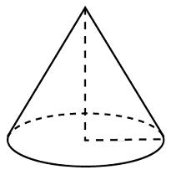
а) 16π см³; б) 24 π см³; в) 12 π см³; г) 9 π см³; д) 8 π см³.

6. Во сколько раз увеличится объем конуса, если его радиус основания увеличить
в 1,5 раза?
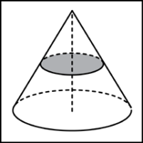
7. Объем конуса равен 16. Через середину высоты параллельно основанию конуса проведено сечение, которое является основанием меньшего конуса с той же вершиной. Найдите объем меньшего конуса.
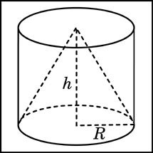
8. Цилиндр и конус имеют общее основание и общую высоту. Вычислите объем цилиндра, если объем конуса равен 16.

